VLASTNÍ MATERIÁL

Aktualizace Strategie financování implementace směrnice Rady 91/676/EHS o ochraně vod před znečištěním dusičnany ze zemědělských zdrojů (nitrátová směrnice)

Obsah

Úvod 3
I. Zajištění implementace nitrátové směrnice v ČR 3
1. Požadavky nitrátové směrnice 3
2. Plnění požadavků nitrátové směrnice 4
3. Vymezení zranitelných oblastí v ČR 6
4. Akční program v ČR 7
II. Odhad celkových finančních nákladů na implementaci nitrátové směrnice 8
1. Investiční náklady 8
1.1. Výsledky terénního šetření 8
1.1.1 Technický stav stávajících skladovacích prostor……………………………...9
1.1.2 Kapacita skladovacích prostor - legislativní stav od roku 2020……………10
1.2. Kalkulace investičních nákladů 14
2. Neinvestiční náklady 16
2.1. Neinvestiční náklady pro státní správu 16
2.2. Neinvestiční náklady vznikající zemědělcům v důsledku implementace nitrátové směrnice 17
III. Zdroje financování investičních požadavků nitrátové směrnice 18
IV. Závěry 18

Úvod
Předkládaný materiál „Aktualizace Strategie financování implementace směrnice Rady 91/676/EHS o ochraně vod před znečištěním dusičnany ze zemědělských zdrojů (nitrátová směrnice)“ stanoví finanční náročnost a požadavky na zabezpečení investičních
a neinvestičních výdajů na jednotlivá opatření nitrátové směrnice. Materiál je průběžně aktualizován a předkládán k projednání vládě ČR. Dle usnesení vlády ČR č. 623 ze dne
8. června 2020 o aktualizaci Strategie financování implementace směrnice Rady 91/676/EHS
o ochraně vod před znečištěním dusičnany ze zemědělských zdrojů (nitrátová směrnice), bylo uloženo Ministerstvu zemědělství (MZe) společně s Ministerstvem životního prostředí (MŽP) aktualizovat Strategii financování nitrátové směrnice do 31. května 2022.
Materiál dále obsahuje aktualizovaný odhad neinvestičních nákladů, tedy nákladů na splnění administrativních a technických požadavků nitrátové směrnice (tj. náklady spojené s kontrolou plnění, monitoringem a vyhodnocením akčního programu, monitoringem jakosti podzemních a povrchových vod, revizemi zranitelných oblastí a školící činností) a návrh na pokrytí stanovených investičních a neinvestičních nákladů.
Uvedené finanční požadavky představují potřeby vyplývající z implementace nitrátové směrnice a jejího aktuálně platného nastavení. Uváděné přehledy na období 2022–2023 představují předpokládanou potřebu finančních prostředků.
Předkládaný materiál byl zpracován ve spolupráci s MŽP, jako otevřený dokument, který bude dále aktualizován v roce 2024.

Zajištění implementace nitrátové směrnice v ČR

Požadavky nitrátové směrnice
Nitrátová směrnice je jednou ze 17 směrnic EU orientovaných na ochranu
a nakládání s vodními zdroji, která v souladu s „acquis communautaire“ spadá do kapitoly Životní prostředí – podoblast voda, jenž je v gesci MŽP. Z důvodu jejího zaměření na aktivity zemědělců je za její přípravu, zpracování a zavedení v České republice zodpovědné MZe, spolupracujícím resortem je MŽP.
V roce 1991 byla přijata nitrátová směrnice, která je od vstupu České republiky do Evropské unie také implementována do národní legislativy. Přípravě a přijetí této směrnice v EU předcházelo zjištění, že zemědělství patří k nejvýznamnějším znečišťovatelům vod dusičnany (prokázané zvýšení koncentrací dusičnanů v povrchových a podzemních vodách používaných pro získávání pitné vody zejména v oblastech s intenzivním zemědělstvím), které v nadměrném množství poškozují životní prostředí a ohrožují zdraví obyvatelstva. Informace získané ze Státního zdravotního ústavu uváděly, že překročení limitních hodnot dusičnanů (50 mg/l) bylo zjištěno celkem u 2,6 % případů veřejných vodovodů
a střední roční koncentrace limitní hodnoty dusičnanů (rozmezí 50 – 130 mg/l) byla dosažena nebo překročena u 43,8 tisíc obyvatel zásobovaných pitnou vodou.
Cílem nitrátové směrnice je snížit znečištění vod způsobené dusičnany ze zemědělských zdrojů, a předcházet dalšímu takovému znečištění, což je nutné nejen pro zajištění dostatku kvalitní pitné vody, ale i z důvodu omezení eutrofizace povrchových vod
a moří.
Požadavky pro zajištění implementace nitrátové směrnice jsou následující:
- Provést transpozici směrnice do národního právního řádu.
- Zajistit monitoring povrchových a podzemních vod na území členského státu, zaměřený na obsah dusičnanů ze zemědělských zdrojů.
- Vymezit zranitelné oblasti, které představují území, kde kontaminace podzemních
a povrchových vod dusičnany již přesáhla nebo by mohla přesáhnout stanovenou mez koncentrace dusičnanů ve výši 50 mg/l, a to při zohlednění souvisejících faktorů (trendy ve vývoji koncentrací, eutrofizace) a dále zajistit jejich revizi do čtyř let od jejich vyhlášení.
- Stanovit zásady správné zemědělské praxe zaměřené na ochranu vod před znečištěním způsobeným dusičnany ze zemědělských zdrojů, které budou zaváděny na dobrovolné bázi na celém území členského státu a připravit pro tyto účely školící programy pro zemědělce.
- Zpracovat akční program a zajistit jeho monitoring. Připravit akční programy odpovídající přírodním podmínkám a způsobům hospodaření v různých typech zranitelných oblastí, které budou obsahovat povinná opatření vedoucí ke snížení obsahu dusičnanů ve vodách. Zajistit monitoring účinnosti akčního programu a jeho vyhodnocení po čtyřech letech jeho účinnosti.
- Zajistit zasílání povinných reportingových zpráv Evropské komisi za každé čtyřleté období, vždy do 6 měsíců od ukončení daného období a do 6 měsíců od jakékoli změny ve vymezení zranitelných oblastí.

Plnění požadavků nitrátové směrnice
Celková gesce za nitrátovou směrnici, ačkoliv tato směrnice spadá do kapitoly Životní prostředí, byla podle Implementačního plánu přidělena MZe, a to z důvodu věcného zaměření na zemědělské hospodaření. Plnění jednotlivých požadavků je však rozděleno podle věcné příslušnosti mezi MZe a MŽP.
Implementace nitrátové směrnice byla na národní úrovni zajištěna následovně:
a) Transpozice do národního právního řádu byla provedena § 33 zákona č. 254/2001 Sb.,
o vodách, ve znění pozdějších předpisů (vodní zákon). Na základě zmocnění ve vodním zákoně bylo vládou přijato nařízení vlády č. 103/2003 Sb., o stanovení zranitelných oblastí
a o používání a skladování hnojiv a statkových hnojiv, střídání plodin a provádění protierozních opatření v těchto oblastech, ve znění pozdějších předpisů (dále jen „nařízení vlády“). Toto nařízení vlády prošlo v letech 2007 a 2008 novelizací. V srpnu 2012 vstoupilo v platnost nové nařízení vlády č. 262/2012 Sb. o stanovení zranitelných oblastí a akčním programu, které nahradilo původní nařízení vlády č. 103/2003 Sb. Uvedený předpis prošel v letech 2014, 2016 a 2018 novelizacemi, které zohlednily požadavky Evropské komise v rámci šetření EU PILOT č. 4549/13/ENVI k nitrátové směrnici. V říjnu 2017 bylo toto řízení Evropskou komisí pozastaveno se zohledněním návrhů ČR (zachování možnosti uložení hnoje na zemědělských pozemcích). Část požadavků nitrátové směrnice je uplatněna také zákonem č. 156/1998 Sb., o hnojivech, ve znění pozdějších předpisů. Aktuálně je v platnosti nařízení vlády č. 262/2012 Sb., které prošlo novelou č. 277/2020 Sb. s účinností od 1. 7. 2020. Obsahuje 4. revizi vymezení zranitelných oblastí dusičnany ze zemědělských zdrojů
a 5. akční programu.
b) Monitoring jakosti vod, zaměřený na obsah dusičnanů ze zemědělských zdrojů podle čl. 6 nitrátové směrnice (společná gesce a zpracování MŽP a MZe).
Monitoring jakosti povrchových vod je zajištěn prostřednictvím státních podniků Povodí (tj. Povodí Vltavy, státní podnik, Povodí Ohře, státní podnik, Povodí Labe, státní podnik, Povodí Odry, státní podnik a Povodí Moravy, s. p.) a monitoring jakosti podzemních vod je zajištěn prostřednictvím Českého hydrometeorologického ústavu, a to v souladu s ustanovením § 3 nařízení vlády č. 262/2012 Sb.
K revizím zranitelných oblastí se také využívají data z monitoringu surové vody provozovatelů vodovodů vykazovaných podle vyhlášky č. 428/2001 Sb., ve znění pozdějších předpisů.
c) Vymezení zranitelných oblastí podle čl. 3 nitrátové směrnice (gesce MŽP).
Zranitelné oblasti dusičnany „ZOD“, vymezené na základě míry koncentrace dusičnanů převyšující 50 mg/l a doplňkových faktorů (trendy znečištění a míra eutrofizace), byly vyhlášeny nařízením vlády č. 103/2003 Sb., první revize byla provedena v roce 2007
a vyhlášena novelou nařízení vlády pod č. 219/2007 Sb., s účinností od 1. 9. 2007, druhá revize ZOD byla provedena v roce 2011 a byla vyhlášena novým nařízením vlády
č. 262/2012 Sb. s účinností od 1. srpna 2012. Třetí revize ZOD byla provedena v roce 2015 s účinností 1. 8. 2016 a byla vyhlášena novelou č. 235/2016 Sb. V pořadí již 4. revize vymezení ZOD byla zpracována v roce 2019, její účinnost je dána novelou č. 277/2020 od
1. 7. 2020.
d) Stanovení zásad správné zemědělské praxe zaměřených na ochranu vod před znečištěním dusičnany ze zemědělských zdrojů (dále jen „Zásady“) a příprava školících programů pro zemědělce podle čl. 4 nitrátové směrnice (gesce MZe).
Zásady jsou zpracovány a publikovány formou odborné příručky pro zemědělce, každoročně jsou organizovány školící semináře pro zemědělskou veřejnost a publikovány odborné materiály. V rámci Evidence využití půdy podle uživatelských vztahů (LPIS) jsou zpracovány informace a doporučení pro zemědělce o opatřeních, která by měl zemědělec plnit v rámci konkrétního dílu půdního bloku. Souhrnné informace o hospodaření ve zranitelných oblastech včetně metodických pokynů jsou také soustředěny na webových stránkách www.nitrat.cz.
e) Zpracování akčního programu a zajištění jeho monitoringu a vyhodnocení po čtyřech letech jeho účinnosti podle čl. 5 nitrátové směrnice (gesce MZe).
Akční program obsahuje povinná opatření vedoucí ke snížení obsahu dusičnanů ve vodách. Druhý akční program byl vyhlášen novelou nařízení vlády č. 108/2008 Sb., třetí akční program byl vyhlášen nařízením vlády č. 262/2012 Sb. s účinností od 1. srpna 2012 a čtvrtý akční program nabyl účinnosti 1. 8. 2016. Od 1. 7. 2020 je v platnosti pátý akční program, vyhlášený novelou č. 277/2020 Sb.
Monitoring akčního programu zahrnuje
- ověřovací průzkum plnění požadavků akčního programu v zemědělských podnicích ve zranitelných oblastech (min. 30 podniků),
- vyhodnocení výsledků dotazníků terénního šetření v zemědělských podnicích ve zranitelných oblastech (cca 200 podniků),
- sledování vlivu zemědělského hospodaření podle akčního programu na kvalitu vod v pilotním území zranitelných oblastí (detailní monitoring pilotních povodí),
- hodnocení vývoje obsahu půdního dusíku z hlediska pěstovaných plodin a používané agrotechniky, sledování obsahu dusíku v použitých statkových hnojivech, včetně modelování pohybu dusíku v půdě a vodě pro následující období,
- sledování vývoje způsobu skladování statkových hnojiv a uložení statkových hnojiv na zemědělské půdě a zjišťování jejich vlivu na kvalitu vod,
- hodnocení půdně-klimatických podmínek a vlivu zemědělského hospodaření na jakost vod ve sledovaných měrných profilech jakosti povrchových vod v dílčích povodích ČR,
- sledování vývoje způsobu hospodaření ve zranitelných oblastech na základě dat MZe, Českého statistického úřadu, LPIS, Evidence hospodářských zvířat atd.
f) Zasílání povinných reportingových zpráv Evropské komisi podle čl. 10 a podle čl. 3 nitrátové směrnice (společná gesce MŽP a MZe).
První reportingová zpráva za ČR byla zaslána Evropské komisi v lednu 2009, druhá reportingová zpráva byla zaslána v lednu 2013, třetí pak v červnu 2016. Poslední reportingová zpráva byla Evropské komisi zaslána v červnu 2020, její doplnění (změna vymezení zranitelných oblastí) pak byla zaslána v březnu 2021. Povinnost dalšího reportingu bude mít ČR v roce 2024.
S ohledem na výše uvedené plnění požadavků nitrátové směrnice v ČR se jako klíčové pro zpracování tohoto materiálu jeví rozsah vymezení zranitelných oblastí
a náročnost realizace jednotlivých opatření akčního programu, neboť rozhodují jak o velikosti území, na kterém jsou omezení v hospodaření vyplývající z akčního programu vyžadována, tak o výši finanční náročnosti na plnění požadavků nitrátové směrnice.

Vymezení zranitelných oblastí v ČR
První vymezení zranitelných oblastí bylo schváleno s účinností od 11. dubna 2003 (viz tabulka č. 1). S ohledem na skutečnost, že zranitelné oblasti podléhají přezkoumání
a úpravám každé čtyři roky, byla v roce 2007 provedena první revize, v roce 2011 druhá
a v roce 2015 třetí revize vymezení zranitelných oblastí. Poslední revize proběhal v roce 2019 s účinností od 1. 7. 2020 (nařízení vlády č. 262/2012 Sb., o stanovení zranitelných oblastí a akčním programu a jeho novela č. 277/2020 Sb.). Revize je prováděna na základě vyhodnocení vývoje jakosti vod a s přihlédnutím ke změnám zemědělského hospodaření. Některé zranitelné oblasti byly v rámci revize zrušeny a jiné nově vymezeny. Základním kritériem pro vyřazení zranitelných oblastí byly koncentrace dusičnanů na měrných profilech nižší než 25 mg/l v posuzovaném 4letém období. Podpůrným kritériem pro vyřazení byla nízká intenzita zemědělského hospodaření s vyšším zastoupením lesních ploch a travních porostů. V případě nového zařazení zranitelných oblastí byly základním kritériem vysoké koncentrace dusičnanů na měrných profilech nad 50 mg/l nebo v rozmezí 40–50 mg/l s prokazatelným rostoucím trendem koncentrací dusičnanů nebo vliv eutrofizace (horší než dobrý stav podle koncentrací celkového fosforu). Dále byla vytvořena kategorie tzv. potencionálních zranitelných oblastí tam, kde některé profily vykazovaly vysoké koncentrace dusičnanů, zároveň ale v sousedních objektech/profilech byly vykazovány bezproblémové hodnoty koncentrací.. Zde pak budou v dalším období provedena podrobnější šetření.
V první polovině roku 2019 byl zpracován návrh na čtvrtou revizi zranitelných oblastí, který zohlednil vývojové trendy znečištění vod dusičnany v jednotlivých katastrálních územích, jeho účinnost byla stanovena od 1. 7. 2020.
Tabulka č. 1 ukazuje porovnání rozlohy zranitelných oblastí původních, po první revizi platných od 1. 9. 2007, po druhé revizi, provedené v roce 2011, po třetí revizi v roce 2015
a po 4. revizi v roce 2019.

Tabulka č. 1: Vyhodnocení rozsahu zranitelných oblastí v ČR
 | Vymezení  v roce 2003 | 1. revize vymezení v roce 2007 | 2. revize vymezení v roce 2011 | 3. revize vymezení v roce 2015 | 4. revize vymezení v roce 2019
Podíl plochy zranitelných oblastí v ploše ČR (v %) | 36,7 | 39,9 | 41,6 | 41,9 | 42,0
Podíl zemědělské půdy *) ve zranitelných oblastech k celkové ploše zemědělské půdy v ČR (v %) | 42,5 | 47,7 | 49,0 | 50,2 | 49,4
Podíl plochy zemědělské půdy *) z celkové plochy zranitelných oblastí (v %) | 71,0 | 69,3 | 68,4 | 68,4 | 68,1
Podíl plochy orné půdy *) z celkové plochy zranitelných oblastí (v %) | 57,0 | 58,0 | 54,9 | 53,9 | 53,2
*) rozsah zemědělské půdy a orné půdy podle vrstvy Corine Land Cover 90 pro rok 2003, Corine Land Cover 2000 pro rok 2007, Corine Land Cover 2006 pro rok 2011, Corine Land Cover 2012 pro rok 2015 a Corine Land Cover 2018 pro rok 2019

V rámci čtvrté revize vymezení zranitelných oblastí je navrženo rozšíření zranitelných oblastí o 60 katastrálních území, naopak 45 katastrálních území by mělo být z důvodu nízkých koncentrací dusičnanů vyjmuto ze seznamu zranitelných oblastí. Došlo by tak k navýšení podílu plochy vůči ČR na 42,0 % (132,4 km²). Dále pak bylo definováno 16 tzv. potencionálních zranitelných oblastí.

Akční program v ČR
Akční program představuje systém opatření omezující používání hnojiv a způsob hospodaření, která mají za cíl redukovat riziko vyplavování dusíku do povrchových
a podzemních vod.
Mezi základní opatření akčního programu v ČR, který je zpracován v souladu s přílohou č. III. nitrátové směrnice, patří:
- opatření uvedená v příloze č. III. směrnice,
- období zákazu hnojení
- kapacity skladovacích prostor pro statková hnojiva
- omezení aplikace hnojiv s ohledem na půdní a klimatické podmínky
- maximální limit 170 kg N/ha na podnik

- opatření, která členské státy zahrnuly do zásad správné zemědělské praxe, s výjimkou těch, které byly nahrazeny opatřeními uvedenými v příloze č. III.
- aplikace N hnojiv na svazích
- aplikace N hnojiv na půdu podmáčenou, zaplavenou, zmrzlou, pokrytou sněhem
- hospodaření v blízkosti vod.

Odhad celkových finančních nákladů na implementaci nitrátové směrnice

Investiční náklady
Investičně nejnáročnějším požadavkem implementace nitrátové směrnice je zajištění požadavků na dostatečné skladovací kapacity pro statková hnojiva (jímky na kejdu, hnojůvku a močůvku, zpevněná hnojiště).
Zajištění dostatečných skladovacích kapacit pro statková hnojiva tak, aby se zabránilo vyvážení a aplikaci těchto statkových hnojiv na půdu v období, kdy je riziko nitrifikace amonného dusíku a následných úniků dusičnanů příliš veliké, je z hlediska finanční náročnosti rozhodující součástí implementace nitrátové směrnice ve zranitelných oblastech. V předkládaném materiálu je provedena aktualizace odborného odhadu investičních nákladů, který byl proveden Výzkumným ústavem zemědělské techniky, v. v. i. (VÚZT,
v. v. i.), a to na základě výsledků terénního šetření provedeného v letech 2020 a 2021 ve vybraných podnicích hospodařících ve zranitelných oblastech (dále jen ZOD). Sledovaný vzorek cca 200 konvenčním způsobem hospodařících podniků napříč strukturou subjektů zemědělského sektoru byl sestaven na základě dílčích parametrů výrobního zaměření (rostlinná / živočišná výroba) tak, aby zohledňoval velikostní strukturu farem hospodařících ve ZOD a dále umožňoval vyhodnocení dílčích podmínek akčního programu s ohledem na specifické místní podmínky dané lokality. S ohledem na dlouhodobé požadavky směrnice na kvalitativní parametry skladovacích kapacit jsou představeny i náklady spojené
s rekonstrukcí stávajících zařízení.

Výsledky terénního šetření
Aktualizované terénní šetření se v roce 2021 uskutečnilo v celkem 202 zemědělských podnicích, které hospodaří na celkem 354 601 ha, tj. 9,97 % celkové výměry zemědělské půdy v ČR evidované v LPIS, která k 31. srpnu 2021 (termín rozhodující pro nastavení rozsahu šetření) činila 3 555 590 ha.
Všechny tyto podniky hospodaří alespoň částí výměry zemědělské půdy ve zranitelných oblastech podle vymezení platného od 1. července 2020 dle novelizovaného nařízení vlády č. 262/2012 Sb. Tyto podniky hospodařily na 354 601 ha zemědělské půdy, z čehož bylo 304 614 ha orné půdy, 48 065 ha travních porostů. Zbytek tvořily trvalé kultury (chmelnice, vinice, sady). Z hlediska rozsahu lze konstatovat, že terénní šetření v roce 2021 proběhlo u podniků hospodařících na 19,1 % z celkové výměry 1 858 993 ha zemědělské půdy ve zranitelných oblastech evidované v LPIS (stav k 31. srpnu 2021).
V rámci terénního šetření byl sledován technický stav a plnění požadované kapacity skladovacích prostor pro statková hnojiva.

    - Technický stav stávajících skladovacích prostor
Technický stav hnojišť, skladů kejdy a močůvky a skladů hnojůvky zjištěný na základě vyhodnocení výsledků šetření v roce 2021 je uveden v grafu č. 1.

Graf č. 1: Technický stav skladů statkových hnojiv ve zranitelných oblastech podle výsledků terénního šetření v roce 2021
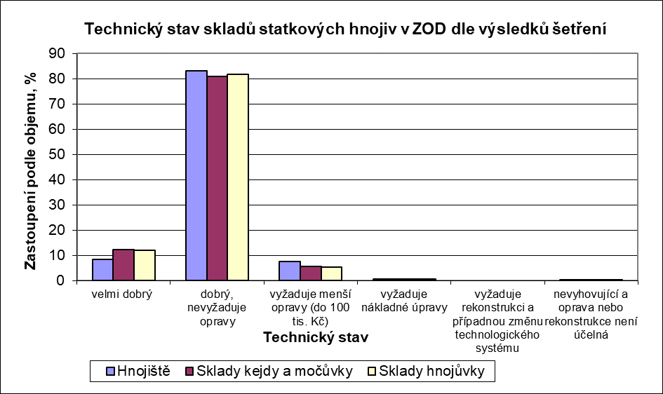
Zdroj: Výzkumný ústav zemědělské techniky, v. v. i.

Při šetření bylo zjištěno, že hnůj je ve sledovaných podnicích skladován celkem na 723 pevných hnojištích a polních složištích. Na polních složištích je uloženo cca 37,0 % hnoje. Z celkového počtu 353 v průzkumu sledovaných pevných hnojišť (tj. kolaudovaných staveb) jich je 99,2 % (podle objemu) v dobrém technickém stavu nebo vyžaduje jen menší opravy. Jen 0,8 % hnojišť vyžadují nákladné opravy nebo musí být nahrazena.
Z celkového počtu 534 v průzkumu sledovaných skladů kejdy a močůvky (případně směsi tekutých statkových hnojiv) jich je 99,0 % (podle objemu) v dobrém technickém stavu nebo vyžaduje jen menší opravy. 1,0 % skladů kejdy a močůvky vyžaduje nákladné opravy nebo musí být nahrazeno.
Z celkového počtu 355 v průzkumu sledovaných jímek na hnojůvku jich je 99,0 % v dobrém technickém stavu nebo vyžaduje jen menší opravy. Jen 1,0 % skladů hnojůvky (podle objemu) vyžaduje nákladné opravy nebo musí být nahrazeno.

    - Kapacita skladovacích prostor – legislativní stav od roku 2016
Na základě nařízení vlády č. 262/2012 Sb. je od 1. ledna 2014 nastavena minimální velikost pro sklady statkových hnojiv na šestiměsíční produkci. Výjimkou z této povinnosti je skladování hnojůvky a tuhých statkových hnojiv. Velikost skladů na hnojůvku musí být minimálně na 5měsíční produkci (jak stanoví nařízení vlády č. 262/2012 Sb. s platností od
1. 7. 2014). Velikost hnojůvkové jímky se stanovuje v rámci stavebního projektu pevného hnojiště, dle ČSN 756190.
Velikost pevných skladů tuhých statkových hnojiv je stanovena na šestiměsíční produkci, a to v případě, že zemědělský podnik nemůže skladovat tato hnojiva jiným způsobem, tj. na zemědělské půdě.
Pro uložení hnoje nebo dalších tuhých statkových hnojiv na zemědělské půdě ve zranitelných oblastech je podmínkou skladování minimálně tři měsíce na zpevněných hnojištích, teprve po této době je povoleno uložení na okraji hnojeného pozemku. Výjimka z tohoto požadavku (tj. možnost uložení hnoje na zemědělské půdě bez meziskladování) platí pro:
- hnůj z hluboké podestýlky (který leží ve stáji minimálně 3 týdny).
- hnůj skotu s podestýlkou min. 6 kg slámy/dobytčí jednotku (DJ)/den.
- hnůj ostatních druhů zvířat (koně, ovce, drůbež*, …).
*pro tuhá statková hnojiva od drůbeže platí povinnost min. tříměsíčního skladování od 1. 8. 2016

Zároveň platí, že hnůj může být uložen pouze na místech k tomu vhodných
a schválených v havarijním plánu v souladu s § 39 zákona o vodách.
Nastavení podmínek skladování hnoje na zemědělské půdě ve zranitelných oblastech vyšlo z poznatků vědeckých projektů realizovaných ze strany MZe, ze kterých vyplývá, že při použití dobře ošetřené slámy pro podestýlání skotu ve výši 6 kg/DJ/den již vzniká chlévská mrva s dostatečně vysokým obsahem sušiny, ze které se po uskladnění na hnojišti neuvolňuje hnojůvka do vnějšího prostředí.
Od 1. ledna 2014 je v platnosti vyhláška č. 377/2013 Sb. o skladování a způsobu používání hnojiv, která ovlivnila požadavky na celkovou potřebu skladovacích kapacit statkových hnojiv. Ve vyhlášce jsou nově stanoveny přepočty chovaných zvířat na DJ (500 kg živé hmotnosti) a normativní produkce statkových hnojiv v přepočtu na DJ. Od
1. listopadu 2021 platí nový požadavek: „U chovů hospodářských zvířat, které jsou nově uváděny do provozu a svou projektovanou kapacitou spadají mezi stacionární zdroje podle zákona o ochraně ovzduší, musí být ve skladech použity nízkoemisní systémy.“ (§ 6 odst. 2 vyhlášky č. 377/2013 Sb., po její novelizaci vyhláškou č. 392/2021 Sb.).
Na základě platných požadavků na skladovací kapacity pro statková hnojiva byla stanovena chybějící skladovací kapacita v přepočtu na celou výměru zranitelných oblastí (viz graf č. 2, údaje vyjádřené v prvních sloupcích).
I přes úspěšný výsledek vyjednávání České republiky s Evropskou komisí o možnosti uložení tuhých statkových hnojiv na zemědělské půdě, byla v rámci vyhodnocování výsledků šetření také zjišťována chybějící skladovací kapacita pro případ, že by všechna tuhá statková hnojiva musela být povinně ukládána do pevných skladů (pevná hnojiště), viz graf
č. 2, údaje vyjádřené ve druhých sloupcích. Variantně byla vypracována i analýza finančního dopadu povinnosti uložení veškerých tuhých statkových hnojiv ve skladech (tab. 4).
Vzhledem k tomu, že požadavky na velikost a technický stav skladů pro statková hnojiva jsou součástí podmínek kontrol podmíněnosti (tzv. Cross Compliance), je investování do této oblasti stále nezbytné, jak vyplývá z výsledků šetření. V případě, že žadatel o dotace tyto podmínky nedodrží, může mu být snížena nebo, v nejkrajnějším případě, neposkytnuta výplata vybraných dotací. Plnění standardů DZES a požadavků PPH je ověřováno pomocí kontrolovaných požadavků dozorovými orgány. Týká se všech přímých podpor v rámci nařízení (EU) 1307/2013 příloha 1 a některých plateb PRV.

Graf č. 2: Model chybějící kapacity skladů v přepočtu na zranitelné oblasti
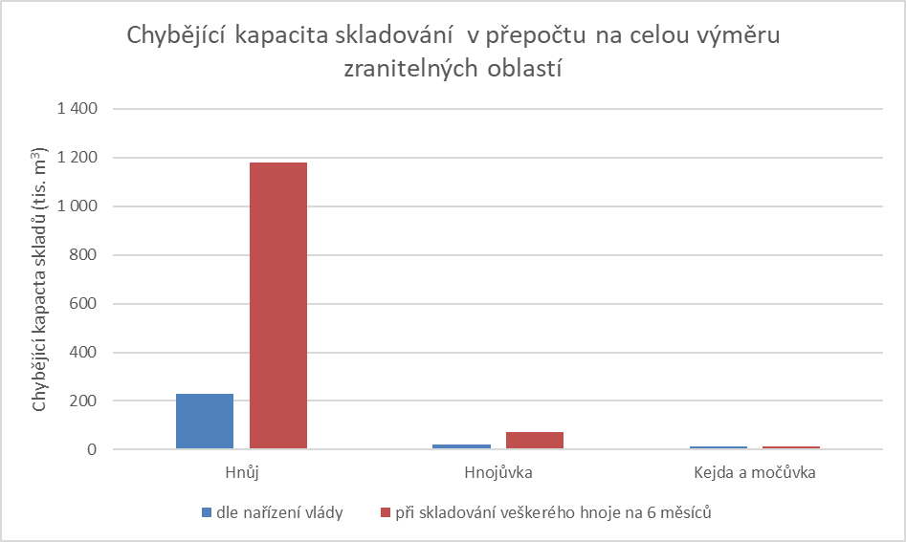
Zdroj: Výzkumný ústav zemědělské techniky, v. v. i.

Zajištění skladovacích kapacit si vyžádá investiční prostředky na údržbu a obnovu stávajících skladů i dostavbu chybějících skladů. Odhad potřebných investičních prostředků, založený na výsledcích šetření v roce 2021, je uvedený v tabulce č. 2.

Tabulka č. 2: Modelový přepočet investičních nákladů na údržbu, obnovu a výstavbu skladů ve zranitelných oblastech v letech 2022 – 2023
Model z výsledků šetření 2021 |  |  | Celkem | z toho 2022 | z toho 2023
Celkové investiční náklady ve zranitelných oblastech na obnovu a údržbu skladů statkových hnojiv v letech 2022 – 2023, mil. Kč | Hnojiště | Náklady na obnovu a údržbu stávajících skladů | 175 | 64 | 111
 | Sklady kejdy a močůvky | Náklady na obnovu a údržbu stávajících skladů | 116 | 59 | 57
 | Sklady hnojůvky | Náklady na obnovu a údržbu stávajících skladů | 43 | 25 | 18
 | Celkem | Náklady na obnovu a údržbu stávajících skladů | 334 | 148 | 186
 | Hnojiště | Náklady na rozšíření požadovaných skladovacích kapacit | 354
 | Sklady kejdy a močůvky | Náklady na rozšíření požadovaných skladovacích kapacit | 54
 | Sklady hnojůvky | Náklady na rozšíření požadovaných skladovacích kapacit | 191
 | Celkem | Náklady na rozšíření požadovaných skladovacích kapacit | 599
 | Celkem |  | 933
Zdroj: Výzkumný ústav zemědělské techniky, v. v. i.

K výpočtu odhadu investičních nákladů byly použity jednotkové ceny skladů statkových hnojiv (tabulka č. 3) zjištěné aktualizovaným průzkumem přímo u výrobců těchto skladů. Vážený průměr ceny zohledňuje rozdílnou velikost a měrnou cenu skladů
u jednotlivých uživatelů. Do cen se výrazně promítla inflace a výrazné navýšení nákladů na stavební práce o 15–25 % podle typu a určení skladu, v porovnání s jednotkovými cenami použitými při výpočtu v roce 2020.

Tabulka č. 3: Jednotkové ceny skladů pro statková hnojiva
Vážený průměr ceny za 1 m³ skladu, Kč
Zpevněná hnojiště (cena bez jímky na hnojůvku) | 1 558
Jímky na kejdu | 3 910
Jímky na močůvku a hnojůvka | 8 649
Zdroj: Výzkumný ústav zemědělské techniky, v. v. i.

Z odhadu uvedeného v tabulce č. 2 představuje přibližně 334 mil. Kč náklady, které by měly být pro plnění nitrátové směrnice vynaloženy na rekonstrukci stávajících skladovacích kapacit pro statková hnojiva. K těmto investičním nákladům je potřeba přičíst vzniklé investiční náklady (599 mil. Kč.), které budou použity na rozšíření skladovacích kapacit požadovaných dle současně platné legislativy pro podniky, které upravují strukturu dalšího chovu hospodářských zvířat.
S ohledem na závěry a doporučení EK v rámci uzavřeného šetření lze do budoucna kalkulovat s případnou vyvolanou investicí při zákazu ukládání statkových hnojiv na zemědělských půdách. Možné investiční náklady pro potřebu povinného skladování hnoje na 6 měsíců na zpevněném hnojišti v souladu s požadavky EK jsou vyčísleny v tabulce č. 4. Uvedené hodnoty jsou pouze informativního charakteru.

Tabulka č. 4: Modelový přepočet investičních nákladů na údržbu, obnovu a výstavbu skladů ve zranitelných oblastech v letech 2022 – 2023 při zavedení povinného skladování veškerého hnoje na zpevněném hnojišti po dobu min. 6 měsíců
Model z výsledků šetření 2021 |  |  | Celkem | z toho 2022 | z toho 2023
Celkové investiční náklady ve zranitelných oblastech na obnovu a údržbu skladů statkových hnojiv v letech 2022-2023, mil. Kč | Hnojiště | Náklady na obnovu a údržbu stávajících skladů | 175 | 64 | 111
 | Sklady kejdy a močůvky | Náklady na obnovu a údržbu stávajících skladů | 116 | 59 | 57
 | Sklady hnojůvky | Náklady na obnovu a údržbu stávajících skladů | 43 | 25 | 18
 | Celkem | Náklady na obnovu a údržbu stávajících skladů | 334 | 148 | 186
 | Hnojiště | Náklady na rozšíření požadovaných skladovacích kapacit | 1 840
 | Sklady kejdy a močůvky | Náklady na rozšíření požadovaných skladovacích kapacit | 54
 | Sklady hnojůvky | Náklady na rozšíření požadovaných skladovacích kapacit | 640
 | Celkem | Náklady na rozšíření požadovaných skladovacích kapacit | 2 534
 | Celkem |  | 2 868
Zdroj: Výzkumný ústav zemědělské techniky, v. v. i.

V případě nutnosti naplnění požadavku EK zakázat ukládání statkových hnojiv na zemědělské půdě by v budoucnu mohlo dojít k navýšení finančních nákladů na rozšíření požadovaných skladovacích kapacit na 2 868 mil. Kč. Tím by došlo ke zvýšení investičních nákladů o 1 935 mil. Kč ve srovnání se současným legislativním stavem (viz tabulka č. 2
a č. 4).

Graf č. 3: Dosavadní vývoj investičních nákladů (IN) na obnovu, údržbu a dostavbu chybějících skladů při možnosti ukládání statkových hnojiv na zemědělské půdě (dle platné legislativy)
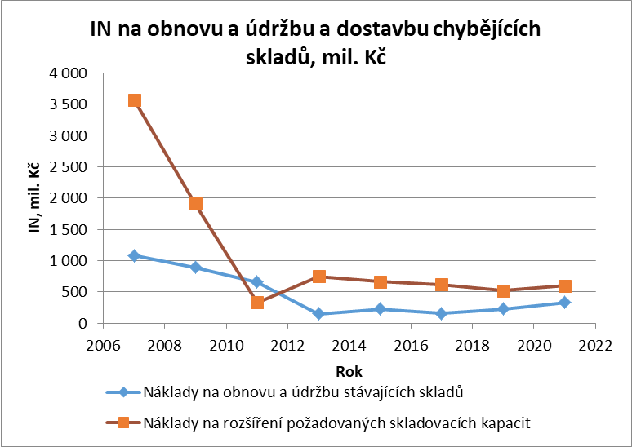
Zdroj: Výzkumný ústav zemědělské techniky, v. v. i.

Graf č. 4: Dosavadní vývoj celkových investičních nákladů (IN) při možnosti ukládání statkových hnojiv na zemědělské půdě (dle platné legislativy)
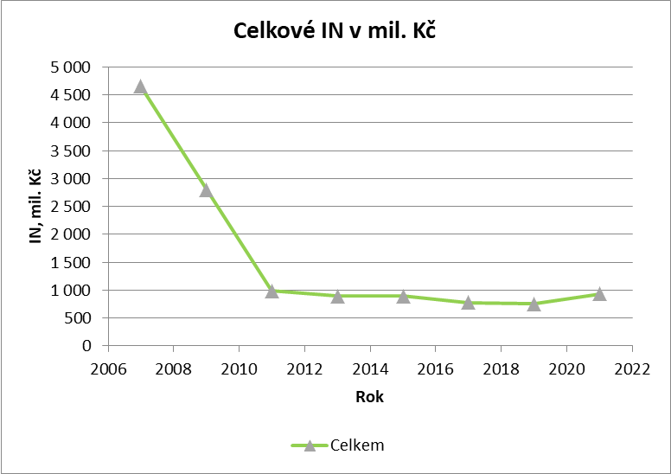
Zdroj: Výzkumný ústav zemědělské techniky, v. v. i.

Kalkulace investičních nákladů
Investiční náklady vyvolané požadavky nitrátové směrnice, tj. náklady na výstavbu
a rekonstrukci skladů pro statková hnojiva, byly na základě výsledků terénního šetření
a modelového přepočtu přehodnoceny a jsou nově odhadnuty na 933 mil. Kč na období 2022 – 2023 (viz tabulka č. 2, graf č. 4).
Uvedený odhad zahrnuje:
A. náklady spojené s rekonstrukcí stávajících skladovacích prostor ve zranitelných oblastech.
Výše investičních nákladů spojených s rekonstrukcí skladovacích prostor byla odhadnuta na 334 mil. Kč, což ve srovnání s odhadem z roku 2020 (229 mil. Kč) činí zvýšení o 105 mil. Kč. Hlavním důvodem tohoto zvýšení je vedle pokračujícího provozního opotřebení staveb (a tím i potřeba údržby a běžných oprav) i výrazné navýšení nákladů na stavební práce o 15–25 % podle typu a určení skladu, v porovnání s jednotkovými cenami použitými při výpočtu v roce 2020.
B. náklady na vybudování nových skladovacích kapacit nutných k dodržení požadavků nitrátové směrnice pro podniky, které upravují strukturu chovu hospodářských zvířat.
Výše investičních nákladů spojených s výstavbou skladovacích prostor na šestiměsíční produkci statkových hnojiv byla modelově přepočtena na 599 mil. Kč, což ve srovnání s odhadem z roku 2020 (523 mil. Kč) činí zvýšení o 76 mil. Kč. Hlavním důvodem tohoto zvýšení je inflace a navýšení jednotkových cen skladů, dle odborného odhadu.

Celkové investiční náklady na implementaci nitrátové směrnice jsou odhadnuty na 933 mil. Kč. Ve srovnání s odhadem v roce 2020 (752 mil. Kč) došlo ke zvýšení celkových investičních nákladů o 181 mil. Kč, jak ukazuje graf č. 4.

Tabulka č. 5: Počty kusů hospodářských zvířat (skot, prasata, ovce, drůbež) v letech 2003, 2007, 2011, 2015, 2019 a 2021
 | 2003 ¹⁾ | 2007 ²⁾ | 2011 ³⁾ | 2015⁴⁾ | 2019 ⁵⁾ | 2021
Skot | 1 473 828 | 1 391 393 | 1 343 686 | 1 407 132 | 1 418 106 | 1 406 430
Prasata | 3 362 801 | 2 830 415 | 1 749 092 | 1 559 648 | 1 544 084 | 1 518 402
Ovce | 103 129 | 168 910 | 209 052 | 231 694 | 213 068 | 183 145
Drůbež | 26 873 408 | 24 592 085 | 21 250 147 | 22 508 192 | 22 979 360 | 23 808 531
¹⁾ První vymezení ZOD
²⁾ Revize vymezení ZOD v roce 2007
³⁾ Revize vymezení ZOD v roce 2011
⁴⁾ Revize vymezení ZOD v roce 2015
⁵⁾ Revize vymezení ZOD v roce 2019

Zdroj: Český statistický úřad

Graf č. 5: Vývoj stavu hospodářských zvířat v ČR v letech 1991 – 2021
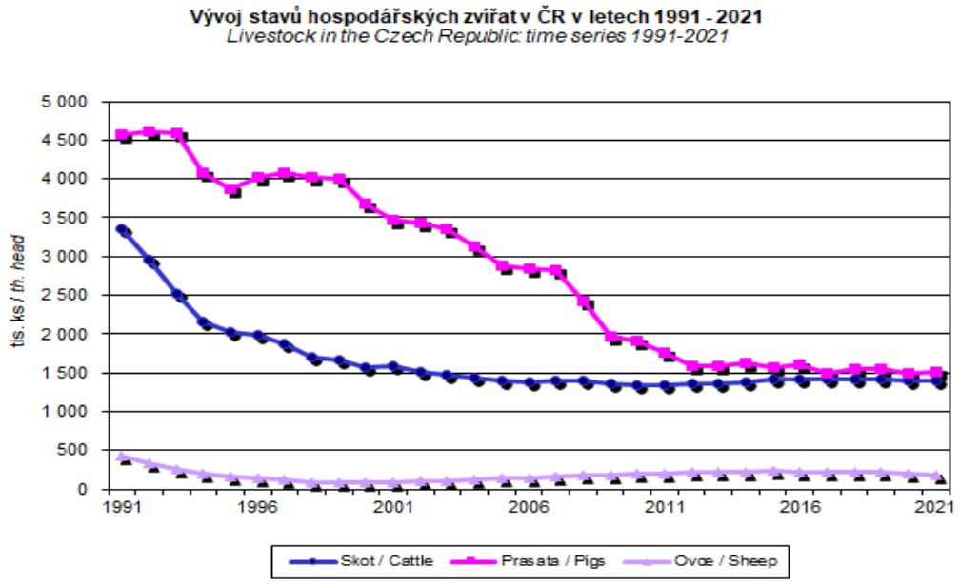
Zdroj: Český statistický úřad

Z průzkumu dále vyplynulo, že podniky kromě nově vystavěných skladovacích kapacit ve větší míře využívají zpracování hnoje a kejdy (separace, bioplyn), v důsledku čehož se snižují i celkové potřebné skladovací kapacity, a tím i potřeba budování nových skladů na statková hnojiva. Při separaci kejdy na tuhou složku (separát) a tekutou složku (fugát) dochází ke snížení potřeby skladovacích kapacit na tekutou složku většinou o 10–15 %. Část stávajících skladů kejdy je přitom využívána i pro skladování fugátu.
Bioplynové stanice zpracovávající kejdu a zemědělské materiály se většinou staví jako komplex, včetně skladovacích prostor na kejdu a digestát s kapacitou odpovídající možnostem aplikace, nejméně však na čtyři měsíce provozu, což se většinou z provozního hlediska, ale i z hlediska optimálního využívání digestátu jako hnojiva dnes ukazuje jako nedostatečná skladovací kapacita. Skladovací kapacita na digestát by měla být minimálně na jeho šestiměsíční produkci, optimálně na 7 až 9měsíční produkci. Jen tak lze dosáhnout stavu, kdy bude většina digestátu aplikována v jarním období, s vyšší účinností dodávaného dusíku pro výživu rostlin, a tedy i s nižšími ztrátami N, zejména vyplavením dusičnanů do vod.
V současnosti je v České republice v provozu celkem 574 bioplynových stanic, z čehož je 396 zemědělských a v následujících letech se předpokládá již jen minimální nárůst jejich počtu.

Neinvestiční náklady
Tato skupina nákladů je tvořena náklady na státní správu v rámci plnění nitrátové směrnice (kontrola plnění akčního programu, monitoring jakosti povrchových a podzemních vod, revize zranitelných oblastí, příprava reportingových zpráv, realizace monitorovacího systému účinnosti akčního programu, školící a propagační činnost) a provozní výdaje
a náklady, které ponesou zemědělci jako újmu vzniklou v důsledku implementace nitrátové směrnice (zvýšené náklady na dopravu statkových hnojiv, náklady spojené se změnami agrotechnických operací).

Neinvestiční náklady pro státní správu
- Kontrola plnění akčního programu dle stávající organizační struktury (Ústřední kontrolní a zkušební ústav zemědělský - ÚKZÚZ). Náklady na kontrolu plnění akčního programu činí cca 3 mil. Kč/rok a finanční prostředky jsou nárokovány v rámci rozpočtu MZe.
ÚKZÚZ – potřeba 4 pracovníků, což představuje požadavek na:
- mzdové prostředky ve výši cca 2,25 mil. Kč/rok (zajištěno v rámci stávajícího počtu funkčních míst),
- provozní výdaje – pohonné hmoty, cestovné, ostatní výdaje provozního charakteru – představují částku 0,75 mil. Kč/rok.
- Monitoring jakosti povrchových a podzemních vod (státní podniky povodí, Český hydrometeorologický ústav – ČHMÚ). Náklady na monitoring jakosti povrchových
a podzemních vod činí cca 7,71 mil. Kč/rok a finanční prostředky jsou nárokovány v rámci rozpočtu MZe a MŽP.
Povodí s. p. – celkové náklady na monitoring pro účely nitrátové směrnice za všechny státní podniky Povodí činí cca 7,29 mil. Kč/rok. Z toho:

 | Rok 2022 (mil. Kč) | Rok 2023 (mil. Kč)
Povodí Moravy, s. p. | 2,10 | 2,20
Povodí Ohře, státní podnik | 0,51 | 0,51
Povodí Labe, státní podnik | 1,61 | 1,75
Povodí Vltavy, státní podnik | 2,52 | 2,49
Povodí Odry, státní podnik | 0,55 | 0,57
Celkem | 7,29 | 7,52

ČHMÚ – Monitoring jakosti podzemních vod dle požadavků nitrátové směrnice je zajišťován v rámci situačního nebo provozního monitoringu podzemních vod. Náklady na monitoring
v ukazateli dusičnany a ostatních, které jsou relevantní pro účely nitrátové směrnice, činí cca 0,42 mil. Kč/rok. Tento monitoring je zajišťován z rozpočtu ČHMÚ.
- Pravidelná revize zranitelných oblastí, zahrnující přípravu a zpracování dat monitoringu povrchových a podzemních vod dle vodního zákona a zpracování dat ze surové vody a přípravu reportingové zprávy – bude zpracováváno ve spolupráci s odborným subjektem, kterým je Výzkumný ústav vodohospodářský T. G. Masaryka, v. v. i. Uvedená činnost vyžaduje neinvestiční náklady ve výši cca 3,5 mil. Kč za čtyřleté období (cca 0,88 mil. Kč/rok). Uvedené finanční prostředky jsou nárokovány v rámci rozpočtu MŽP.
- Realizace monitorovacího systému účinnosti akčního programu, průběžné hodnocení a revize akčního programu, příprava reportingových zpráv, analytická činnost a zajištění podkladů potřebných pro správnou implementaci směrnice v souladu s evropskou a národní legislativou. Neinvestiční náklady na tyto činnosti činí cca 15 mil. Kč/rok a finanční prostředky jsou nárokovány v rámci rozpočtu MZe.
- Školící, metodická a propagační činnost týkající se problematiky nitrátové směrnice. Neinvestiční náklady na školící a propagační činnost, zajištění informovanosti a vypracování metodických podkladů činí cca 3 mil. Kč/rok a finanční prostředky jsou nárokovány v rámci rozpočtu MZe.
Celkové neinvestiční náklady státní správy (písm. a) až e)) pro splnění administrativních a technických požadavků nitrátové směrnice představují pravidelnou roční částku přibližně 29,59 mil. Kč. V této částce jsou zahrnuty neinvestiční náklady MŽP na revize zranitelných oblastí a přípravu reportingových zpráv na čtyřleté období. Na financování uvedených úkolů se podílejí rozpočty MZe a MŽP a finanční prostředky jsou každoročně nárokovány v rámci přípravy rozpočtu do rozpočtových kapitol MZe a MŽP.

Neinvestiční náklady vznikající zemědělcům v důsledku implementace nitrátové

směrnice
Vzhledem k relativně nízkým stavům hospodářských zvířat v ČR (viz graf č. 5) nelze předpokládat významný výskyt ztrát na ekonomice podniku. Výsledky výše uvedeného šetření na zemědělských podnicích nacházejících se v ZOD ukázaly, že překročení hranice 170 kg N/ha/rok ze statkových, organických a organominerálních hnojiv se v podstatě nevyskytuje a tato hranice nepředstavuje větší problémy. Ani limity využitelného dusíku k jednotlivým plodinám na konkrétních pozemcích nelze považovat za omezující, neboť při prokázání vyšších výnosů (než stanovený referenční výnos) na daném pozemku, lze tyto limity navýšit. Potvrzuje to předpoklad, že tato část směrnice nepřinese zemědělcům zpravidla omezení.
Významně zvýšené náklady na dopravu statkových hnojiv na místo skladování nebo aplikace se nepředpokládají. Hnůj je možné uložit na zemědělské půdě v místě předpokládané aplikace (za dodržení stanovených podmínek a uvedení v havarijním plánu). U tekutých statkových hnojiv jsou místa jejich skladování v blízkosti stájí.
Zvýšené náklady na provádění agrotechnických operací v důsledku implementace nitrátové směrnice se také nepředpokládají.

Zdroje financování investičních požadavků nitrátové směrnice
V minulosti byl jediným programem na podporu výstavby skladovacích kapacit pro statková hnojiva Program rozvoje venkova ČR na období 2007 – 2013 (PRV).
V rámci PRV bylo v ose I. – Zlepšení konkurenceschopnosti zemědělství a lesnictví, opatření I.1.1. Modernizace zemědělských podniků, záměru a) Stavby a technologie pro živočišnou výrobu podpořeno přes 1 000 projektů, u kterých celková dotace činila 7 370 mil. Kč.
Z uvedených finančních prostředků se 1 500 mil. Kč týkalo výstavby skladovacích kapacit na statková hnojiva. Bylo tak podpořeno a zajištěno naplnění požadavku Evropské komise zajistit skladovací kapacity pro statková hnojiva na šestiměsíční produkci od 1. 1. 2014.
Uvedené finanční prostředky byly vypláceny s ohledem na průběh realizace jednotlivých projektů v období do konce roku 2015.
V programovém období PRV 2014 – 2020 podpora výstavby a rekonstrukce jímek či hnojišť opět pokračuje, a to v rámci dotačního titulu 4.1.1 Investice do zemědělských podniků. Doposud bylo proplaceno celkem 430 projektů týkajících se výstavby nebo rekonstrukce jímek a hnojišť s výší dotace 486,2 mil. Kč. Z toho v zranitelných oblastech dusičnany bylo na výstavbu a rekonstrukci proplaceno celkem 257 projektů ve výši 297,8 mil. Kč.
Potřebné finanční prostředky na období 2022–2023 ve výši 933 mil. Kč (viz tabulka č. 2) pro obnovu a údržbu skladů a rozšíření skladovacích kapacit při současných legislativních podmínkách by mělo být zajištěno ze soukromých zdrojů.
Případné navýšení potřebných finančních prostředků celkem o 1 934 mil. Kč (viz rozdíl tabulek č. 2 a 4) pro variantu požadavku Evropské komise, aby všechna statková hnojiva byla skladována ve zpevněných hnojištích, by muselo být zajištěno ze soukromých zdrojů.

Závěry
1. Aktualizovaný odhad celkových investičních nákladů vyvolaných požadavky nitrátové směrnice na období 2022–2023 činí 933 mil. Kč. Uvedený odhad zahrnuje náklady spojené s obnovou a rekonstrukcí skladovacích prostor podle současné legislativy ve výši 334 mil. Kč a nově vzniklé náklady na vybudování nových skladovacích kapacit nutných k dodržení požadavku nitrátové směrnice ve výši 599 mil. Kč. Dle současné aktualizace došlo ve vztahu k předpokladu z roku 2020 (752 mil. Kč) ke zvýšení
o 181 mil. Kč.
Předpokládá se, že tyto investice budou hrazeny ze soukromých zdrojů, případně
s možností podpory dofinancování projektů v rámci PRV 2014–2020. V rámci PRV je realizována operace Investice do hmotného majetku, kde způsobilými výdaji jsou finanční prostředky na výstavbu nebo rekonstrukci skladovacích prostor pro druhotné produkty živočišné výroby včetně jejich úpravy a zpracování. Poslední kolo příjmu žádostí proběhlo v červnu 2021, a jelikož finanční alokace je v současnosti vyčerpána, v roce 2022 již další příjem žádostí v této operaci plánován není. Podpora investic do zemědělských podniků (pokud nebude otevřeno nějaké mimořádné kolo z uspořených finančních prostředků) bude opět možná v rámci příštího programovacího období ve Společné zemědělské politice 2023–2027, přičemž nejbližší možný příjem žádostí je předběžně plánován na období jaro/léto 2023.
2. Predikce dostavby skladovacích kapacit v případě, že všechna statková hnojiva by musela být skladována ve zpevněných skladech, je významně vyšší. V tomto případě by se předpokládaly dodatečné investiční náklady na výstavbu zpevněných hnojišť ve výši 1 934 mil. Kč.
3. Celkový objem neinvestičních nákladů pro státní správu, zahrnující náklady spojené s kontrolou plnění, monitoringem a vyhodnocením akčního programu, monitoringem jakosti vod a revizemi zranitelných oblastí, přípravou reportingových zpráv a šířením informací v zemědělství, se odhaduje na cca 29,59 mil. Kč/rok. Při přípravě rozpočtu jsou každoročně požadovány uvedené finanční prostředky do rozpočtové kapitoly MZe a MŽP. Tyto prostředky byly správci rozpočtových kapitol nárokovány a jsou zahrnuty ve schváleném rozpočtu těchto kapitol pro rok 2022, stejně tak jsou zahrnuty ve střednědobém výhledu.

Předkládaný materiál „Strategie financování implementace směrnice Rady 91/676/EHS
o ochraně vod před znečištěním dusičnany ze zemědělských zdrojů (nitrátová směrnice)“ je dokumentem, který bude dále aktualizován, a to do konce května roku 2024.

Tzv. EU Pilot je flexibilní, které zásadně předchází (formálnímu) řízení pro porušení povinnosti (infringement). Řízení EU Pilot zahajuje Evropská komise v případech, kde spatřuje možné porušení unijního práva ze strany členského státu, a to buď z vlastní iniciativy, nebo na základě obdržené stížnosti.

